新 书 推 荐

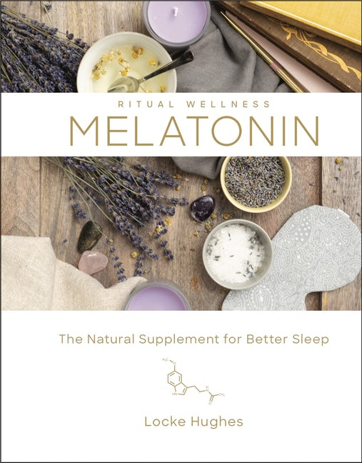
中文书名：《褪黑素：改善睡眠的天然补充》
英文书名：MELATONIN: The Natural Supplement for Better Sleep
作 者：Locke Hughes
出 版 社：St. Martin’s Press
代理公司：ANA/Connie
出版时间：2019年11月
代理地区：中国大陆、台湾
页 数：160页（全彩插图）
审读资料：电子材料
类 型：健康与饮食/保健

内容简介：

睡眠是健康最重要的因素之一，这篇关于褪黑激素的指南为你提供了一种纯天然的方式来获得急需的休息。

随着我们每天忙碌的日程安排，越来越多的焦虑，以及对破坏性的手机和电脑屏幕的上瘾，获得必要的睡眠可能是一个挑战。如果我们不这样做，我们就会承受后果，从体重增加到脾气暴躁。很多人都在寻求一种简单、自然的睡眠帮助剂，褪黑激素可以帮他们解围。褪黑激素是一种重要的荷尔蒙，它能调节睡眠和身体的昼夜节律。了解它对身体的影响，如何利用它的好处，以及如何安全地服用补充剂。有20种零食和长生不老药的食谱，其中含有鼓励身体产生褪黑激素的食物，还有一节介绍了30种镇定就寝仪式和常规的方法，为你提供了最终获得睡眠所需的指导。

作者简介：

洛克·休斯（Locke Hughes）是一名自由记者和健康教练，有近十年的经验，为赫芬顿邮报，NBC新闻，奥普拉杂志，Shape, Women's health, Thrive Global，和许多其他出版物撰稿。她曾作为一名作家和编辑为妇女的日子，形状，伟大，和网络医生工作。她来自佛罗里达，在纽约生活了六年，目前在德克萨斯帕克市工作。

谢谢您的阅读！
请将回馈信息发至：萧涵糠(Connie Xiao)
安德鲁﹒纳伯格联合国际有限公司北京代表处
北京市海淀区中关村大街甲59号中国人民大学文化大厦1705室, 邮编：100872
电话：010-82449325
传真：010-82504200
Email: Connie@nurnberg.com.cn
网址：www.nurnberg.com.cn
微博：http://weibo.com/nurnberg
豆瓣小站：http://site.douban.com/110577/
微信订阅号：ANABJ2002


